Ken je die gietijzeren klok op de Helper Brink in Groningen? Deze was een geschenk van de 'Koning van Helpman' die in Auschwitz werd vermoord
Frank von Hebel • 1 april 2024, 16:00 • Groningen

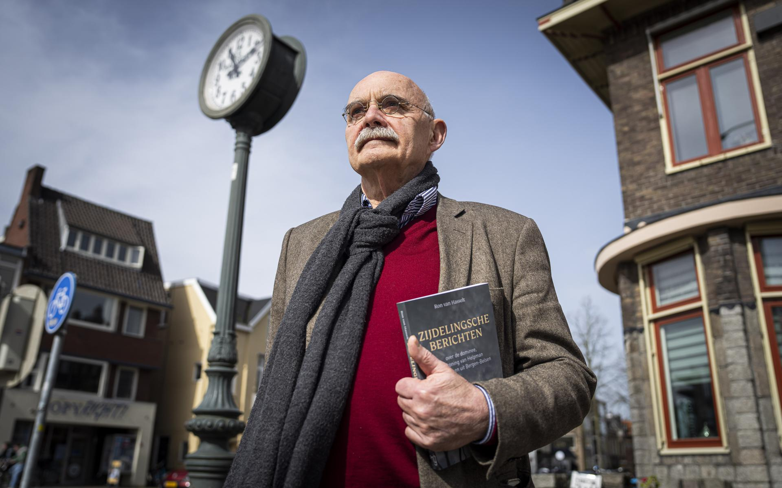
Ron van Hasselt bij de gietijzeren Van Hasselt-klok op de hoek Verlengde Hereweg - Helper Brink. Foto: Jaspar Moulijn
Joseph van Hasselt werd ‘de Koning van Helpman’ genoemd. De steenrijke industrieel die Groningen de gietijzeren klok op de Helper Brink schonk, werd in 1942 in Auschwitz vergast. Voor zijn huis aan de Verlengde Hereweg wordt woensdag drie april een Stolperstein gelegd.
De klok op de kruising van de Verlengde Hereweg en de Helper Brink tikt sinds 1924 de uren en minuten weg voor de duizenden automobilisten, fietsers en wandelaars die de klok bijna achteloos passeren. Schrijver Ron van Hasselt (76) uit Groningen hoorde als kind dat de klok de naam van zijn familie draagt. ‘Dat is de Van Hasselt-klok’, vertelde zijn vader. En inderdaad, wie goed kijkt, ziet op de wijzerplaat de letters ‘J.E. van Hasselt’s klok’ staan. „Maar hij is verre familie hoor, de rijke tak zullen we maar zeggen.”

Rijke ondernemer werd in een veewagen op transport gezet
Van Hasselt schreef het boek Zijdelingsche Berichten, waarin de geschiedenis van Joseph Elias van Hasselt (1874 – 1942) wordt verteld. Hij was een rijke ondernemer die een grote tricotagefabriek voor machinaal breien in de wijk Helpman bezat. Hij liet als aandeelhouder van een bouwbedrijf onder meer het Helperbad bouwen. „Hij bezat villa’s, dure auto’s en was een persoon van hoog aanzien.”
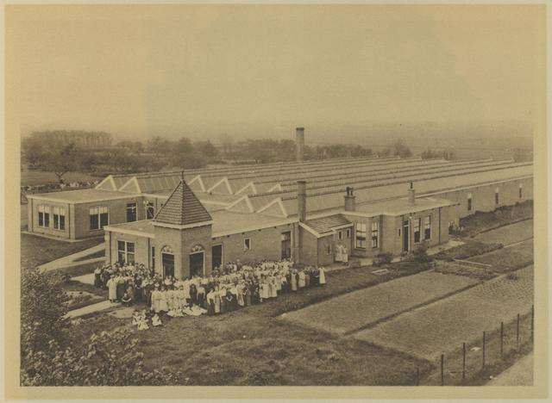De tricotagefabriek van Joseph Elias van Hasselt was gevestigd aan de Verlengde Hereweg 33. Deze foto werd tussen 1910 en 1913 gemaakt. Foto: P.B. Kramer/Collectie Groninger Archieven
Maar in 1942 komt daar een einde aan. Van Hasselt schrijft hoe hij door Nederlandse agenten van zijn bed wordt gelicht. ‘Hij had een in vele opzichten rijk leven gehad voordat hij nog geen week na zijn arrestatie in een veewagen moest stappen op weg naar ‘het Oosten’.
Drie dagen had hij met zijn lotgenoten in die wagon opgesloten gezeten, totdat hij in de winterse kou van 2 november 1942 aankwam op een perron in Auschwitz. Onder voortdurend geschreeuw van SS’ers en geblaf van honden werden de gevangenen geleid naar wat er uitzag als doucheruimtes. Ze moesten zich uitkleden. Direct daarna werden zij vermoord.
„Hij was een Jood en langzaam maar zeker werden Joden uit het publieke leven geweerd. Zo werd hij gedwongen om zijn aandelen in de Bouwmaatschappij Helpman te verkopen. Dit weigerde hij. Ik denk dat ze dit als aanleiding hebben gebruikt om hem te arresteren.”

Simon van Hasselt en zijn gezin werden in Auschwitz vermoord
Joseph van Hasselt bezat onder meer Villa Insulinde aan de Verlengde Hereweg en Villa Wilte in Rolde. „Hij woonde aan de Verlengde Hereweg 24, waar later pizzeria Contini inkwam. Hier is hij gearresteerd, dus hier komt ook de Stolperstein te liggen.”
Hij was niet de enige Van Hasselt die niet uit de kampen terugkeerde. Joseph Elias was als oudste geboren in een gezin met uiteindelijk zes kinderen, drie jongens en drie meisjes. Van deze kinderen zou slechts één de Holocaust overleven. Ook directe familie van Ron van Hasselt werd op transport naar de vernietigingskampen gezet. „Een van mijn ooms was Simon van Hasselt, naar wie later een school is genoemd.”
De foto die een onbekende fotograaf in 1942 van deze joodse onderwijzer met zijn dochtertje Sophia op het Hereplein in Groningen maakte, staat in het collectieve geheugen gebrand. Beiden dragen een Jodenster. Beiden werden in een concentratiekamp vermoord.
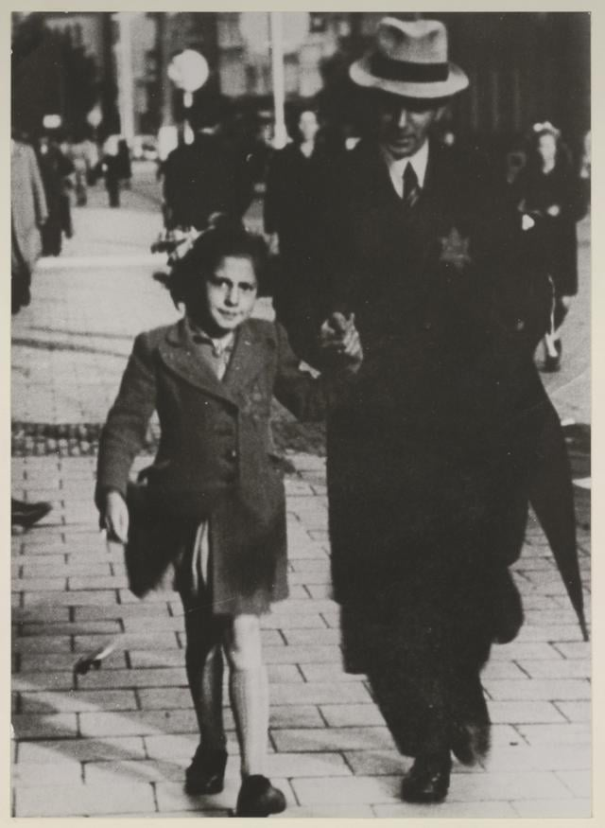Deze foto van onderwijzer Simon van Hasselt met zijn dochter Sophia werd in 1942 op het Hereplein in Groningen gemaakt. Beiden werden in Auschwitz vermoord. Bron: Collectie Groninger Archieven
De ouders van Ron van Hasselt overleefden de oorlog. Ben van Hasselt was onderwijzer en vluchtte in de meidagen van 1940 naar Engeland. Hij werd luitenant-kolonel en kwam als eerste Nederlandse militair terug in het bevrijde Nederland.

‘Ik wist dat ‘Jood zijn’ een beetje eng was’
In het gezin waarin Ron van Hasselt opgroeide, werd niet vaak over de oorlog gesproken. Hij schrijft hierover in zijn laatste boek. ‘Ik wist dat mijn oom Jaap en tante Lies hun beide dochtertjes hadden verloren. Ik wist dat er een school was vernoemd naar mijn oom Simon, die met zijn hele gezin in Auschwitz was vermoord. Ik wist dat oom Henri en tante Jet het niet hadden gehaald. Ik wist dat mijn grootmoeder naar Sobibor was gedeporteerd. Ik wist dat ‘Jood zijn’ een beetje eng was, omdat je vervolgd kon worden. Hoe het allemaal precies zat, wist ik niet, en ik had ook het idee dat ik daar niet aan mocht komen. Dat was immers het eigendom van mijn ouders, dat waren de herinneringen van oom Jaap en tante Lies. Het was niet van mij.’
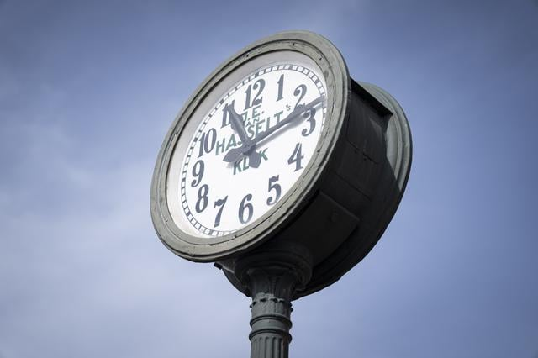De Van Hasselt-klok werd in 1924 in de wijk Helpman geplaatst, maar stond niet altijd op dezelfde plek. In de loop der jaren stond het op verschillende plekken in de omgeving van de hoek Helper Brink - Verlengde Hereweg. Foto: Jaspar Moulijn
Maar dit veranderde na de dood van zijn ouders. Hij werd door zijn boeken onderdeel van hun geschiedenis. „Ik zal nooit weten wat mijn ouders en familieleden precies hebben meegemaakt. Ik was er niet bij, ik heb die ervaringen niet. Maar ik kan me er wel een voorstelling van maken. Wellicht een die niet overeenstemt met hun ervaringen, maar toch een voorstelling.”

Onthulling
De onthulling van Stolpersteine in de gemeente Groningen zijn mogelijk gemaakt door de stichting Stolpersteine Groningen. Deze werd eind 2021 opgericht om de aanvragen binnen de gemeente Groningen te coördineren en de initiatiefnemers te helpen bij de aanvraag en het plaatsen van de stenen. Meer informatie staat op www.stolpersteinegroningen.nl.
Bron: Ken je die gietijzeren klok op de Helper Brink in Groningen? Deze was een geschenk van de 'Koning van Helpman' die in Auschwitz werd vermoord - Dagblad van het Noorden (dvhn.nl)

